C-Lodop技术手册

Ver 2.0.4.4

Email: gungho999@sina.com
QQ: 932131686
梦泰尔软件(中国)
MTSoftware(CN)

目 录

一、概述 3
二、安装 5
C-Lodop的32位安装文件： 5
C-Lodop的64位安装文件： 5
安装后的运行文件： 5
安装后的设置窗口 5
安装后的欢迎页面 6
三、调用： 8
加载云打印JS文件的简单方法 8
动态加载云打印JS文件 8
云打印JS文件的优先级 8
加载多个云打印JS文件 9
获取LODOP对象 9
四、功能函数 10
Create_Printer_List 10
Create_PageSize_List 10
On_Return 10
On_Return_Remain 11
demoCreateCLodopJSscript 11
PREVIEW 11
五、 部署及升级 13
六、 特注 15

一、概述
C-Lodop云打印是梦泰尔软件（MTSoftware）推出的一款精巧快捷的云打印服务产品，以Lodop功能语句为基础，开创了JS语句实现远程打印的先河，为“移动设备+Wifi+普通打印机+集中打印”奠定了编程基础。
C-Lodop对客户端浏览器要求很低，几乎支持任何现代浏览器，除了Windows平台上的Chrome(谷歌)、FireFox(火狐)、Opera、Safari、IE、edge几大系列及其外壳浏览器（如QQ浏览器、搜狗、360、UC等等）之外，客户端还支持“平板电脑”和“智能手机(无需安装APP)”以及Linux、OS(Mac)上的浏览器。
C-Lodop可扮演两种角色，第一种是在Windows客户端PC本机上安装，从而替代Lodop控件功能，这也是常见基本用法；另一种角色是单独部署云服务器，适合后台集中打印。
在第一种角色中，建议“云打印+控件”组合搭配使用。
1）C-Lodop与Lodop搭配示意图：
(图1)
2）C-Lodop独立部署示意图：
(图2)

二、安装

C-Lodop的32位安装文件：
文件名是CLodopPrint_Setup_for_Win32NT.exe 可同时在32位和64位Windows操作系统上安装，适应面较广。

C-Lodop的64位安装文件：
文件名是CLodopPrint_Setup_for_Win64NT.exe 只能在64位Windows操作系统上安装，性能较高，适合单独部署。

安装后的运行文件：
以32位文件为例：
1、文件路径：
Program Files (x86)\MountTaiSoftware\CLodop32
2、云打印服务主文件：
CLodopPrint32.exe
3、免登录启动服务文件：
CLodopService32.exe
4、管理设置文件：
CLodopSetup32.exe
5：样例目录
Program Files (x86)\MountTaiSoftware\CLodop32\Rootdir\CLodopDemos
样例中有一个LodopFuncs.js文件很关键，建议尽量弄懂它。

安装后的设置窗口
正常安装成功后，首先会弹出如下提示窗口：
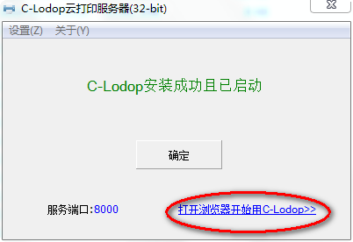
（图3）
这也是管理设置窗口，以后可以从Windows如下菜单重新进入以上界面。
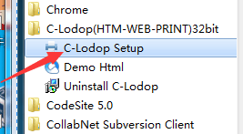
（图4）
在管理设置界面中，通过“设置->端口设置”菜单进入下面的对话窗口进行端口设置，默认端口是8000：
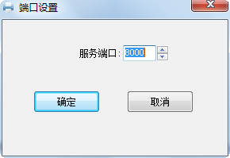
（图5）

安装后的欢迎页面
点击以上图3圈定的按钮链接，进入如下欢迎页面：
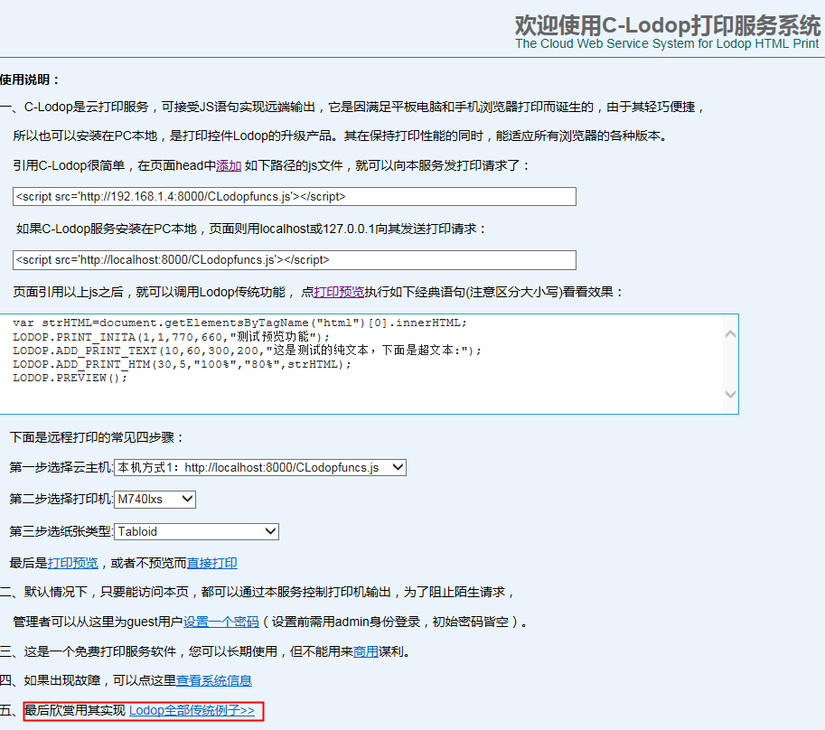
（图6）

三、调用：

加载云打印JS文件的简单方法
调用C-Lodop很简单，在页面head中 添加 如下路径的js文件，就可以向其发打印请求了，如下几个例子都可以在欢迎页面或Lodopfuncs.js这个样例文件里找到：
<script src=”http://Host地址:8000/CLodopfuncs.js”></script>
这里的红色部分是固定内容，Host地址是指安装C-Lodop的主机地址，可以是其IP地址或域名，如果是本地(第二种角色)打印，该值用localhost、127.0.0.1或主机名代替，端口默认是8000(单独部署时，可以自行指定自己的端口），如：
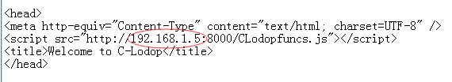
<script src=”http://192.168.1.1:8000/CLodopfuncs.js”></script>
<script src=”http://Localhost:8000/CLodopfuncs.js”></script>

动态加载云打印JS文件
为了方便控制或兼容老程序，以上静态方法可以用如下动态语句替代，效果一样：
var oscript = document.createElement("script");
oscript.src ="http://localhost:8000/CLodopfuncs.js?priority=1";
var head = document.head || document.getElementsByTagName("head")[0] || document.documentElement;
head.insertBefore( oscript,head.firstChild );

云打印JS文件的优先级
<script src=”http://Localhost:8000/CLodopfuncs.js? priority=1”></script>
以上引用方法的参数priority设置的是优先级，优先级值是从0开始的阿拉伯数字，数字越大，优先级越高，默认是0。当一个页面按后续章节同时引用多个云主机时，优先级设置很关键，否则会按下载顺序来处理。

加载多个云打印JS文件
<script src=”http:// 192.168.1.1:8000/CLodopfuncs.js”></script>
<script src=”http://Localhost:8000/CLodopfuncs.js? priority=1”></script>
如果一个页面通过以上语句同时引用了俩云主机，那么这个页面既可以让192.168.1.1之外的所有客户端通过该主机进行集中打印，也可以让那些自身也安装了C-Lodop的PC电脑上的浏览器优先通过自己的C-Lodop进行打印，而不是全靠192.168.1.1这个云主机。
这也是C-Lodop默认安装例子演示时，既可以让手机浏览器访问，也可以让电脑访问的神奇原因。

获取LODOP对象
引用以上js文件后，就可以在页面程序里通过getCLodop(注意：如果C-Lodop与Lodop按图1搭配使用，要使用Lodopfuncs.js示中的getLodop，其中就包含了getCLodop语句的调用)函数获取主对象，赋值给一个普通JS变量，为了兼容已经开发好的打印程序，仍然统一用LODOP这个变量名：

var LODOP=getCLodop();
有了该对象之后，就可以调用云打印功能语句了，如
LODOP.PRINT();
LODOP.PREVIEW();
LODOP.PRINT_DESIGN();
更多语句参考后面的功能函数介绍。

四、功能函数
C-Lodop的功能函数几乎涵盖了Lodop的所有语句，它们的详细功能说明参考《WEB打印控件Lodop技术手册》。除此之外，新增了部分与页面整合相关的函数和属性，还有个别语句的参数值有所扩展，详解如下：

Create_Printer_List
作用：C-Lodop函数之一，获得云主机链接的所有打印机名单，并添加到当前页面某个Select标签元素中
格式：Create_Printer_List(oElement);
参数：oElement 目标对象(已经存在的某个Select标签元素)
举例：CLODOP.Create_Printer_List(document.getElementById('Select01'));

Create_PageSize_List
作用：C-Lodop函数之一，获得目标打印机所拥有的纸张类型名单，并添加到当前页面某个Select标签对象元素中
格式：Create_PageSize_List(oElement, iPrintIndex);
参数：oElement 目标对象(已经存在的某个Select标签元素)
iPrintIndex目标打印机在windows系统内的序号
(操作系统对所添加打印机的顺序编号，从0开始)
举例：CLODOP.Create_PageSize_List(document.getElementById('Select03'), 2);

On_Return
作用：C-Lodop属性之一，设置那些需要返回结果的动作语句在获得结果时触发的回调函数
格式：On_Return=function(TaskID,Value){...};
说明：和Lodop相比，C-Lodop的动作语句不再立即返回执行结果，而是返回一个任务编号，页面程序在回调函数中通过该编号来区分是哪个语句返回的结果，并根据结果值在该回调函数中进行下一步的处理。
参数：TaskID 后续动作语句的任务编号，进一步参考后面On_Return_Remain的使用。
Value该动作语句返回的结果值，类型为逻辑真假值或字符串值。
举例： ....
LODOP.On_Return=function(TaskID,Value){
if (Value) alert("已发出实际打印命令！"); else alert("放弃打印！");
};
LODOP.PRINTA(); //这是一个典型的动作语句

On_Return_Remain
作用：C-Lodop属性之一，让所设置的回调函数持续保留，对后续多个动作都有效
格式：On_Return_Remain=真假值;
说明：正常情况下，回调函数执行完毕后会自动销毁（也就是本属性默认值是false），而本属性设置为真值就可以阻止其销毁，从而让后面的所有动作语句都触发同一个回调函数，在回调函数中用TaskID的值来区分是哪个动作触发的回调。
举例：
var TaskID1，TaskID2
LODOP. On_Return_Remain=true;
LODOP.On_Return=function(TaskID,Value){
if (TaskID== TaskID1) {
alert("判断是否打印成功的结果是："+ Value)
} else if (TaskID== TaskID2) {
alert("判断打印任务是否还存在的结果是："+ Value)
};
};
TaskID1=LODOP.GET_VALUE("PRINT_STATUS_OK",P_ID);
TaskID2=LODOP.GET_VALUE("PRINT_STATUS_EXIST",P_ID);

demoCreateCLodopJSscript
名称：C-Lodop典型例子函数之一，在当前页面动态引入C-Lodop的js文件CLodopfuncs.js, 引入时清理掉此前的其它引用，从而唯一选择云主机。
格式：demoCreateCLodopJSscript(strSrc);
参数：strSrc 参数值为目标云主机的script标签，其格式为：
<script src='http:// Host地址:端口/CLodopfuncs.js'></script>
也可以仅是src值部分：
http://Host地址:端口//CLodopfuncs.js
举例：
demoCreateCLodopJSscript ("<script src='http://192.168.0.8:8000/CLodopfuncs.js'></script>");
或
demoCreateCLodopJSscript ("http://192.168.0.8:8000/CLodopfuncs.js");

与前面说的在页面能同时引用多个云主机相比，本函数的动态选择比较常见，毕竟客户输出的目标打印机往往是很明确的。

PREVIEW
作用：打印预览语句扩展了三个参数oView,iW,iH
格式：PREVIEW(oView,iW,iH)
功能：以某种样式进行打印预览。
参数：参数值及其含义
oView：让预览窗口内含在当前页面内（而不是弹窗），这里的“内含”不同于插件“内嵌”模式，进一步的内含样式有如下几种可选：
_dialog:弹出对话框
_blank :新窗口
_self:在本窗口
_top :新窗口
_parent:本窗口
具体ID值:在某个现有iframe元素内（需要提前在页面内增加该iframe）
iW：预览窗口显示时的宽度值(px)；
iH：预览窗口显示时的高度值(px)；
举例：LODOP.PREVIEW("_blank "); //在新的浏览器窗口显示打印预览
(注意浏览器阻止设置对其仍然有效)
LODOP.PREVIEW("001"); //在ID等于“001”的iframe元素内显示打印预览

升级
Lodop 6203发行包里包含“install_lodop32.exe”、“install_lodop64.exe”、 “CLodopPrint_Setup_for_Win32NT.exe”这3个安装文件和50个小例子及其JS文件。
文件“CLodopPrint_Setup_for_Win32NT.exe”是云打印“C-Lodop”的主安装文件，如果是配合部署需三个文件（见图1），如果单独部署只需这一个文件 。
由于云打印兼容控件传统语句，所以开发者要把自己的web系统由Lodop6.1xx升级到新版本(6.2xx+云打印)还是比较容易的，升级主要步骤有三个：
第一、更新Lodopfuncs.js这个文件。这虽说是一个js例子，但对多数人来说最好直接使用它，此前已经自行编写getLodop过程的开发者需要理解本次变化后充实改进一下。其变化主要是增加了判断哪些浏览器调用传统控件，哪些浏览器调用C-Lodop云打印，并动态添加支持云打印的新js文件。
如果升级为全面采用云打印（不再使用控件），即单独部署C-Lodop云打印,可修改如下函数直接返回true
源代码如下（注意红色代码变化）：
//====判断是否需要安装CLodop云打印服务器:====
function needCLodop(){
try{
var ua=navigator.userAgent;
if (ua.match(/Windows\sPhone/i) !=null) return true;
if (ua.match(/iPhone|iPod/i) != null) return true;
...
...
};
return false;
} catch(err) {return true;};
};
修改后如下：
//====判断是否需要安装CLodop云打印服务器:====
function needCLodop(){
try{
return true;
} catch(err) {return true;};
};

第二、C-Lodop语句对字母大小写敏感，要求大写。此前控件例子中虽然都是大写，但小写或混合也是勉强可以的，但现在不行了，必须全是大写，例如LODOP.PRINT()写成LODOP.print()是非法的。
第三、云打印语句返回结果的方式不一样，要指定回调函数。此前控件语句本身会“同步返回结果"，而新的云打印前后指令不在同一个程序进程里，所以采用“异步回调函数”,函数名叫On_Return。这个改动涉及面稍广，但做起来也不难，参考如下举例（样例4），只需在原来(蓝色)代码前面增加这段新(红色)代码，如此以来就可以让页面程序同时兼顾老版本控件和新的云打印：

if (LODOP.CVERSION) { //用CVERSION属性判断是否云打印
LODOP.On_Return=function(TaskID,Value){
if (Value) alert("已发出实际打印命令！"); else alert("放弃打印！");
};
LODOP.PRINTA();
return;
};
if (LODOP.PRINTA())
alert("已发出实际打印命令");
else
alert("放弃打印");

特注
由于运行在云端，所以C-Lodop不支持预览或设计窗口的前端内嵌功能，需要这项功能的业务系统，升级时最好兼顾“控件(插件)+云打印”，以便操作者根据需要选用支持插件的浏览器。尽管有此缺憾，但C-Lodop构思巧妙，未来前景远大，以后会发布带更多精彩功能的版本，甚至让最终用户能直接使用，满足“移动设备+Wifi+普通打印”的迫切需要。

<完>

